poniedziałek. 20 kwietnia 2020
Temat: Piszemy zawiadomienia
Kiedy piszemy zawiadomienia?
Zawiadomienie piszemy wtedy, gdy mamy coś istotnego do zakomunikowania bliskim lub szerszemu kręgowi odbiorców. Zawiadomienie musi zawierać konkretne informacje, czyli:
- nazwę, opis wydarzenia
- miejsce i czas wydarzenia
- adresata i odbiorcę
Wykonaj zadanie 1-2 w ćwiczeniach pol- społ. na str. 63; w zadaniu drugim napisz zawiadomienie o kiermaszu kulinarnym, uwzględniając podane wskazówki. Zadanie 2 jest na ocenę.
Poznajemy zasady parzenia herbaty 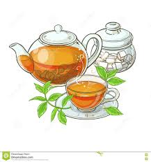
Przeczytaj informację na temat parzenia herbaty w różnych krajach świata (podr. mat. str.36, 37).
Anglicy wypijają bardzo dużo herbaty. Z różnych gatunków herbaty tworzą mieszanki o wspaniałym aromacie, smaku i barwie. Do herbaty Anglicy podają różne słodycze: keksy, herbatniki lub dżem. Herbatę parzy się w dużym czajniku emaliowanym, kamionkowym lub fajansowym, na ogół przykrywanym ochronnym kapturem z grubego materiału, by nie wystygła. Rozlewa się ją do filiżanek lub szklanek.
W Tunezji pije się bardzo mocno posłodzoną miętę. Napar nalewa się z imbryka do filiżanek z dużej wysokości (aby nieco wystygła). Parzenie herbaty w tym kraju to prawdziwy rytuał, dlatego zaprasza się na tę ceremonię wielu gości.
W Chinach dawniej piło się herbatę z czarek, które stawiano na podstawce z laki. W XII w. zalewano wrzątkiem sproszkowaną herbatę. W XIII w. zaczęto zalewać wodą sypkie liście herbaty. W tym czasie pojawił się też imbryk.
Chińczycy parzą herbatę bez dodatków (z wyjątkiem kwiatu jaśminu).
We Francji parzy się herbatę w małym czajniczku, najczęściej porcelanowym. Nagrzewa się go wrzącą wodą, a potem dogrzewa na parze. Do bardzo gorącego czajniczka wsypuje się listki herbaty (jedna łyżeczka na jedną filiżankę). Aby się rozwinęły, skrapla się je wrzącą wodą. Po kilku sekundach zalewa się listki resztą wrzątku. Inny (mniej skomplikowany) sposób parzenia: do porcelanowego, dużego czajnika wsypuje się liście herbaty (jedna łyżeczka na jedną filiżankę) i zalewa się je wrzątkiem. W podobny sposób zaparzają herbatę znawcy.
Japonia była drugim krajem po Chinach, w którym zaczęto uprawiać herbatę (po zdobyciu tajemnicy od Chińczyków). Japońska ceremonia picia herbaty liczy sobie około 500 lat. Do dziś w Japonii pije się herbatę w ten sam sposób, który jest atrakcyjny zwłaszcza dla gości z innych krajów. Przed ceremonią goście myją ręce, płuczą usta oraz zdejmują obuwie i biżuterię. Potem siadają w ciszy i skupieniu. Gospodarz ceremonii czerpie wodę z żelaznego kociołka. W Japonii i w Chinach pije się herbatę zieloną, mniej popularną w Europie.
W Rosji podaje się herbatę w szklankach lub w wysokich filiżankach. Zaparza się ją w czajniczku, a wrzącą wodę z samowara każdy sobie dolewa do esencji według gustu. Piją ją z konfiturami i cytryną. Rosjanie potrafią pić bardzo gorącą herbatę.

W zeszycie w linię narysuj filiżankę, a nad nią saszetkę z herbatą i zapisz :Herbatę powinno się parzyć 3 minuty.

W książce LICZĘ wykonaj zadanie 4,5 na str. 55

Religia
Niech będzie pochwalony Jezus Chrystus!

Na początek chciałabym prosić jeszcze raz Was Drodzy Rodzice, abyście odpytywali swoje dzieci z modlitw, które są wklejone w zeszytach w tabelkach.

Do końca kwietnia w miarę możliwości proszę, aby dzieci pozaliczały materiał. Drodzy Państwo odpytujcie swoje dzieci, Wasze oceny traktuję poważnie, a zaliczony materiał traktuję jako pełne przygotowanie do I Komunii Świętej. Nadmienię, że w ten sposób zdalny uczennica z klasy III Au zaliczyła materiał na podstawie przesłanego zdjęcia wypełnionej do końca tabelki z ocenami, za co bardzo dziękuję.

Jeżeli sytuacja zdalnego nauczania przedłuży się i po 26 kwietnia nadal nie wrócimy do szkoły, to będę przesyłać w plikach do wydruku po 30 kwietnia świadectwa zaliczenia materiału przygotowującego oraz dopuszczenia do sakramentów Świętych I Spowiedzi Św. oraz I Komunii Świętej. Podstawą będzie wtedy przesłanie przez Was do mnie zdjęcia wypełnionej tabeli na adres służbowy / dkarwath@ssp72.pl /.

Terminy I Komunii Świętej oraz organizacja uroczystości zależy od duszpasterzy parafii, gdzie dziecko przyjmie I Komunię Św. Możecie się Państwo dowiadywać dzwoniąc bezpośrednio do parafii, a numery telefonów znajdziecie na stronach internetowych poszczególnych parafii.
Parafia Bożego Ciała przełożyła uroczystości na 20 września.

Chciałabym podziękować za Waszą - Rodziców i Dzieci - wspólną zdalną pracę oraz za nadesłane zdjęcia palm wielkanocnych oraz zdjęć z ćwiczeń. Doceniam wysiłki zważywszy na panującą sytuację, wszystkie palmy są piękne, a szczególnie te, które przygotowaliście na Niedzielę Palmową.

Jeżeli ktoś jeszcze chce nadesłać pracę to bardzo proszę.

Pozdrawiam wszystkich Uczniów oraz Rodziców, życzę owocnej dalszej pracy.

Katechetka Dorota Karwath

Zadanie Pani Marzeny
Pamiętasz?
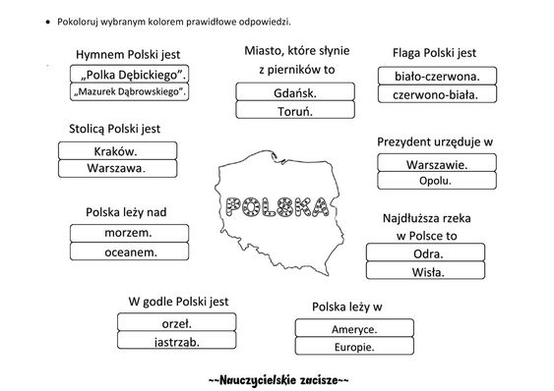
Pozdrawiam Was serdecznie, Bogumiła Szymczak

